Санкт-Петербургский Национальный Исследовательский Университет ИТМО

Факультет Прикладной Информатики

Лабораторная работа 2

Выполнил:
Пухарев С.В.
Проверил:
Иванов С.Е.

Санкт-Петербург
2025
СОДЕРЖАНИЕ
ВВЕДЕНИЕ 3
Упражнение 1 4
Упражнение 2 4
Упражнение 3 5
ЗАКЛЮЧЕНИЕ 9

ВВЕДЕНИЕ
Целью данной лабораторной работы является изучение размерных типов, данных и приобретение навыков со структурными типами.

Упражнение 1
В данном упражнении было необходимо создать перечисление для представления различных видов банковских счетов, создать две переменные со значениями Checking и Deposit, и вывести их на экран. На рисунке 1 представлен код задания.
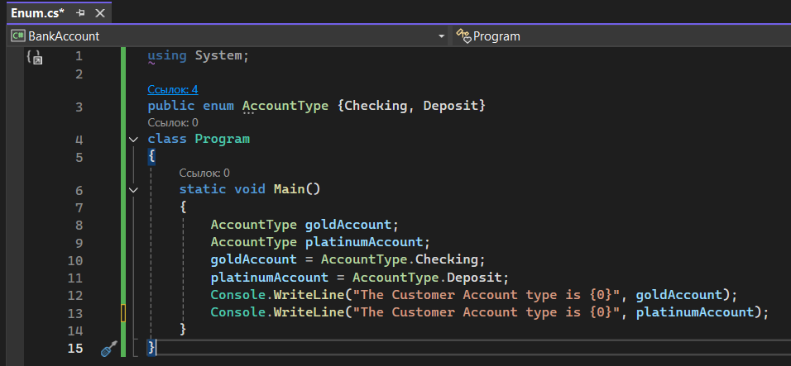
Рисунок 1 – Упражнение 1
На рисунке 2 представлен консольный вывод кода.
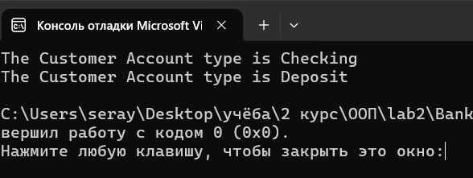
Рисунок 2 – Вывод в консоль

Упражнение 2
В этом упражнении была создана структура для представления банковских счетов. Она хранит в себе номер счёта, баланс и тип. На рисунке 3 представлен финальный код задания.
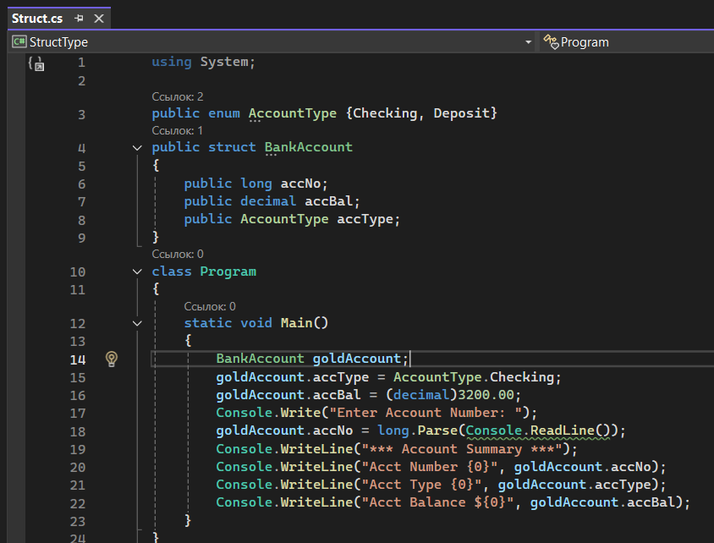
Рисунок 3 – Упражнение 2
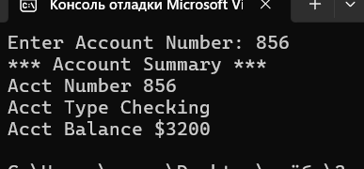
Рисунок 4 – Вывод в консоль

Упражнение 3
В данном упражнении была создана структура Distance для определения длины в английской системе мер. На рисунке 5 представлен код.
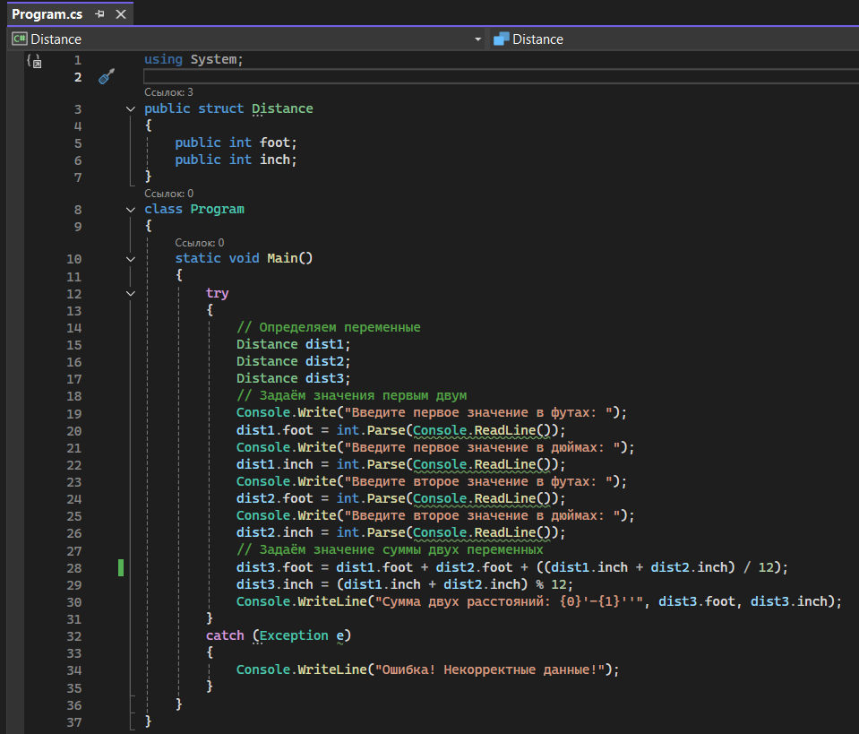
Рисунок 5 – Упражнение 3
Ниже представлен code review от zzzcode.ai:
Резюме
Данный код реализует простую программу для сложения расстояний, заданных в футах и дюймах. Он использует структуру Distance для хранения значений и обрабатывает ввод пользователя с помощью консольного интерфейса. Однако, в коде присутствуют некоторые недостатки, которые могут повлиять на его надежность и читаемость.

Ошибка
Код не обрабатывает возможные ошибки, возникающие при преобразовании строк в целые числа. Например, если пользователь введет нечисловое значение, программа выбросит исключение, которое будет поймано, но не даст пользователю возможности исправить ввод. Рекомендуется использовать int.TryParse для безопасного преобразования.

Стиль кода
Стиль кода в целом соответствует стандартам C#. Однако, переменные foot и inch могут быть названы более информативно, например, Feet и Inches, чтобы следовать соглашениям о наименовании в C# (использование PascalCase для публичных свойств).

Структура кода
Структура кода достаточно проста и понятна. Однако, можно выделить отдельные методы для обработки ввода и вычисления суммы расстояний, что улучшит модульность и тестируемость кода.

Читаемость
Код читаем, но можно улучшить его с помощью комментариев, объясняющих логику сложения расстояний. Также стоит добавить проверку на корректность ввода, чтобы избежать ошибок.

Производительность
Производительность программы не вызывает опасений, так как она выполняет простые арифметические операции. Однако, использование int.TryParse вместо int.Parse может немного улучшить производительность за счет избежания исключений.

Масштабируемость
Код не очень масштабируем, так как он жестко привязан к двум расстояниям. Если в будущем потребуется сложить больше расстояний, потребуется значительное изменение логики. Рекомендуется рассмотреть возможность использования коллекций для хранения расстояний.

Безопасность
Безопасность кода можно улучшить, добавив валидацию ввода. В текущем виде программа может завершиться с ошибкой, если пользователь введет некорректные данные.

Обработка ошибок
Обработка ошибок в коде присутствует, но она неинформативна. Вместо общего сообщения об ошибке, стоит предоставить пользователю более конкретную информацию о том, что именно пошло не так.

Заключение
В целом, код выполняет свою задачу, но требует улучшений в области обработки ошибок, читаемости и масштабируемости. Рекомендуется внести изменения, чтобы сделать программу более надежной и удобной для пользователя.

ЗАКЛЮЧЕНИЕ
В ходе данной лабораторной работы были получены навыки работы со структурными типами данных и произошло знакомство с размерными типами данных.

